**Консультация для родителей:**

**«В игры разные играем,**

**что мы в детях**

**развиваем»**

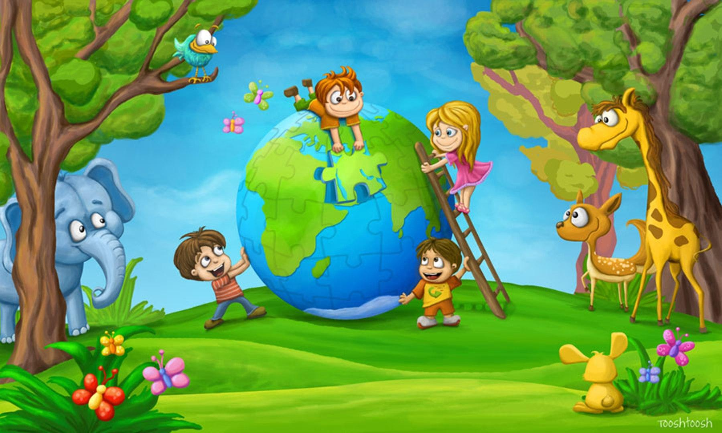

**Дошкольное детство** – один из важных этапов в жизни ребёнка. Игра, несомненно, является ведущим видом деятельности дошкольника. Именно через игру ребёнок познаёт мир, готовится к взрослой жизни. Игра основана на восприятии представленных правил, тем самым ориентирует ребёнка на соблюдение определённых правил взрослой жизни. Игра привлекает ребёнка больше, чем любая другая деятельность. Считаю, что именно через игровую деятельность детям лучше всего получать и осваивать различные знания. Игра способствует воспитанию положительного отношения к природному окружению, дети проявляют сочувствие, помогают всем нуждающимся в помощи, заботятся о растительном и животном мире, воспринимают красоту природы, учатся сохранять и беречь то, что их окружает. Дидактические игры экологического содержания помогают увидеть целостность отдельного организма и экосистемы, осознать уникальность каждого объекта природы, понять, что неразумное вмешательство человека может повлечь за собой необратимые процессы в природе. Игры доставляют детям много радости, и содействует их всестороннему развитию.

**Дидактические игры экологического содержания** помогают увидеть целостность отдельного организма и экосистемы, осознать уникальность каждого объекта природы, понять, что неразумное вмешательство человека может повлечь за собой необратимые процессы в природе. Игры доставляют детям много радости, и содействует их всестороннему развитию.

В процессе игр формируются знания об окружающем мире, воспитываются познавательные интересы, любовь к природе, бережное и заботливое отношение к ней, а также эколого – целесообразное поведение в природе.

Они расширяют кругозор детей, создают благоприятные условия для решения задач сенсорного воспитания. Игры способствуют развитию у детей наблюдательности и любознательности, пытливости, вызывают у них интерес к объектам природы.В дидактических играх развиваются интеллектуальные умения: планировать действия, распределять их по времени и между участниками игры, оценивать результаты и так далее.

В процессе экологического образования дошкольников используются следующие виды дидактических игр:

•предметные;

•настольно-печатные;

•словесные.

**Экологические дидактические игры**

Игра «Четвёртый лишний».

Вы называете 4 объекта природы, ребёнку нужно найти лишний объект и обосновать свой выбор.

-заяц, ёж, лиса, шмель;

-дождь, снег, облако, роса;

-роза, одуванчик, гвоздика, тюльпан;

-корова, волк, овца, кролик;

Игра «Береги природу».

Родитель предлагает из нашего мира убрать что либо, например, солнце, облака, реки, леса и т.д., а ребёнок должен рассказать (можно с Вашей помощью), что произойдёт с оставшимися живыми объектами, если на Земле не будет названного объекта.

Игра «Вершки-корешки».

Вы называете овощи, ребёнок делает движения руками: если овощ растёт на земле, на грядке, он поднимает рук вверх. Если овощ растёт на земле – руки опускает вниз.

Игра «Найди такой же цветок»

Детям раздаются карточки с изображением комнатных цветов, они должны найти такой же в группе, показать и по возможности назвать.

Игра «Воздух, земля, вода»

Вариант 1.Воспитатель бросает мяч ребенку и называет объект природы, например, «сорока». Ребенок должен ответить «воздух» и бросить мяч обратно. На слово «дельфин» ребенок отвечает «вода», на слово «волк» - «земля» и т.д.

Вариант 2. Воспитатель называет слово «воздух» ребенок поймавший мяч, должен назвать птицу. На слово «земля» - животное, обитающие на земле; на слово «вода» - обитателя рек, морей, озер и океанов.

Игра «Звери, птицы, рыбы »

Вариант 1: Дети становятся в круг. Один из играющих берет в руки какой-нибудь предмет и передает его соседу справа, говоря: « Вот птица. Что за птица?» Сосед принимает предмет и быстро отвечает (название любой птицы). Затем он передает вещь другому ребенку, с таким же вопросом. Предмет передается по кругу до тех пор, пока запас знаний участников игры не будет исчерпан. Так же играют, называя рыб, зверей. (Называть одну и ту же птицу, рыбу, зверя нельзя).

Вариант 2: Воспитатель бросает мяч ребёнку и произносит слово «птица». Ребёнок, поймавший мяч, должен подобрать видовое понятие, например «воробей», и бросить мяч обратно. Следующий ребёнок должен назвать птицу, но не повториться. Аналогично проводится игра со словами «звери» и «рыбы».

**Перечень дидактических игр:**

«Когда это бывает?»

«Кто где живет?»

«Зеленый друг»

«Угадай животных»

«Стань другом природы»

«Берегите природу»

«Назови признак»

«Угадай-ка»

«Прогноз погоды»

«Любите природу»

«Сохраним природу»

«Дружим с природой»

«Сложи картинку»

**А также имеют место быть игры на :**

закрепление знаний о временах года

закрепление знаний о месте обитания животных

на узнавание и называние отдельные виды травянистых растений

закрепление знаний о месте обитания домашних и диких животных

закрепление знаний детей о правилах поведения в природе

формирование бережное отношение к природе

группировку фрукты, овощи. ягоды

узнавание по описанию овощи, фрукты, животных, птиц и т.д.

распознавание основные признаки природы

развитие представления о том, какие действия вредят природе

закрепление правил поведения в природе